第1章 绪 论

1.1 结构力学的研究对象和任务

1.1.1 工程结构的概念与类型
在土木工程中，由建筑材料按照一定的方式组成并能够承受荷载或作用的体系称为工程结构，人们在日常生活中常将其简称为结构。各类建筑物和构筑物，例如房屋建筑中的梁柱板与基础体系，公路、铁路上的桥梁结构和隧道支护结构，水利工程中的水坝、水闸与挡土墙等，都具有各自能承受、传递荷载而起到骨架作用的体系，这部分体系都可视为工程结构。
结构的类型是多种多样的，如按结构构件变形特点可分为柔性结构和刚性结构两大类。柔性结构有藤网结构、索膜结构、充气结构等；刚性结构有杆件结构、板壳结构和块体结构等。结构构件从几何角度来看又可以分为三类，按长度l、宽度b及厚度h来考虑，当lb，lh时，称为杆件，杆又分为直杆和曲杆，如图1-1(a)所示。由杆件所组成的结构称为杆件结构，典型的杆件结构有混凝土框架结构、钢框架结构和拱桁架等。当hl，hb时，称为板壳，板壳有平面板和曲面板，如图1-1(b)所示。由板壳组成的结构称为板壳结构，也称为薄壁结构。平面板结构简称为平板结构，曲面板结构简称为壳体结构，典型的有房屋中的楼板和壳体屋盖等。当长度、宽度与高度基本相当时，所形成的实心结构称为实体结构，如图1-1(c)所示。实体结构的典型例子如水工结构中的重力坝等。结构力学通常所说的结构指的就是杆件结构，其主要研究的对象就是杆件结构的力学行为。
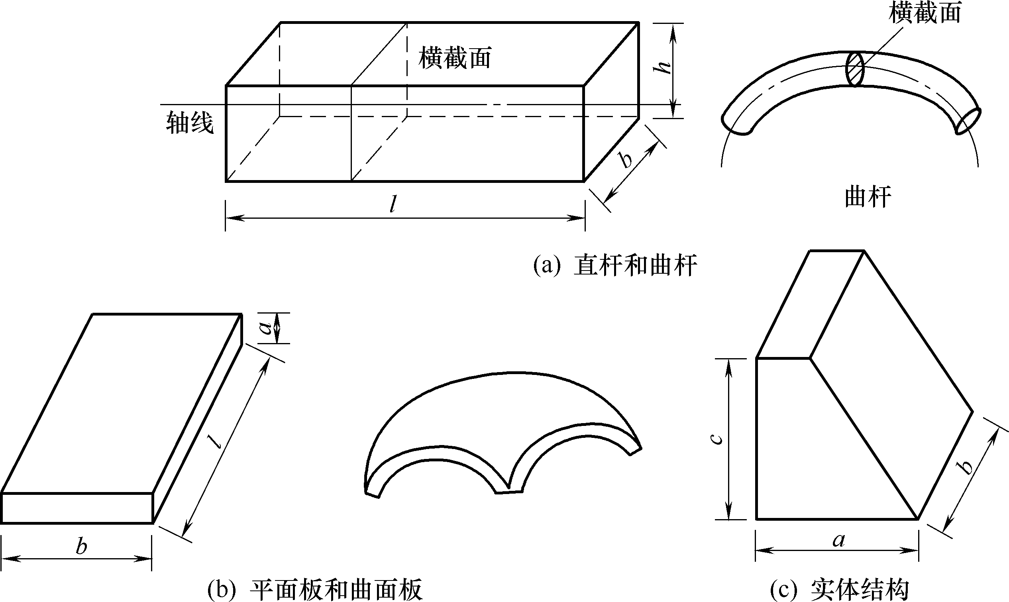

图1-1 杆件、板壳与实体结构

图1-1 杆件、板壳与实体结构(续)

1.1.2 结构力学的任务和研究方法
结构力学是理论力学和材料力学的后续课程，同时又为弹性力学、混凝土结构、砌体结构和钢结构等专业课程提供了进一步的力学知识基础。理论力学研究物体机械运动的基本规律和刚体的力学分析；材料力学研究单个杆件的强度、刚度和稳定性问题；结构力学研究杆件结构体系的强度、刚度和稳定性问题；弹性力学主要研究实体结构和板壳结构的强度、刚度和稳定性。强度主要计算结构的内力，为材料强度设计提供可靠依据，保证结构使用时安全可靠而不被破坏。刚度主要计算结构的变形和位移，将结构正常使用期限内产生的变形控制在允许范围内。稳定性主要计算结构丧失稳定时的最小临界荷载，当承受的最大荷载小于该临界值时，保证结构处于稳定平衡的受力状态。以上几大力学知识相互渗透密不可分，在土木工程专业都有举足轻重的地位。
结构力学的研究任务包括以下几个方面。
(1) 研究结构的组成规律和合理形式，以及结构计算简图的合理选择。
(2) 研究结构受力特点，根据结构内力和变形计算并验算结构的强度和刚度。
(3) 研究结构在各种因素作用下的静力分析和变形计算。
(4) 研究结构的稳定性以及在动力荷载作用下的反应。
结构力学的计算问题分为两类：一类是静定结构，这类结构的全部反力和内力都可以由静力平衡条件确定，只需根据力的平衡条件即可求解。另一类为超静定结构，这类结构必须满足以下三个基本条件方能求解：①力系的平衡条件，即在受力作用下结构的整体或者一部分都应满足力系的平衡条件；②变形连续条件，即连续的结构发生变形后仍然是连续的，材料没有重叠或缝隙，同时结构的变形和位移应满足支座和结点的约束；③物理条件，即把结构的应力和应变通过物理方程联系起来，如轴向应力和轴向应变、剪切应力和剪切应变、弯曲应力和弯曲应变之间都应满足相应的物理方程。

1.2 结构计算简图

1.2.1 结构计算简图的概念与简化原则
实际工程结构的受力是很复杂的，直接分析其受力是不可能的，也是不必要的，因此我们需要将实际工程结构简化成合理抽象的模型，这种在结构计算中用以代替实际结构，并能反映结构主要受力和变形特点的理想化模型，就是结构计算简图。
选取计算简图是结构受力分析的关键一步，其简化原则如下。
(1) 反映结构的实际及主要功能，因此选择计算简图以前，应清楚构杆之间或杆件与基础之间的实际连接构造，以保证计算的可靠性和必要的精确性。
(2) 分清主次，略去细节，使计算简图便于计算运行。
(3) 根据实际工况，同一实际结构在不同时期可选取不同的计算简图。

1.2.2 结构计算简化的内容

1. 结点的简化
杆件之间相互连接处称为结点。土木工程结构中的结点可归纳为以下两大类。
1) 铰结点
铰结点是指各相连杆件的杆端在同一个销轴上且光滑、无摩擦接触的连接。铰结点的特征是各个杆端不能相对移动但可相对转动，可以传递力但不能传递力矩。这种理想情况实际上很难遇到。木屋架的结点比较接近铰结点，各杆主要是承受轴力，计算时可将这种结点简化为铰结点，如图1-2所示。
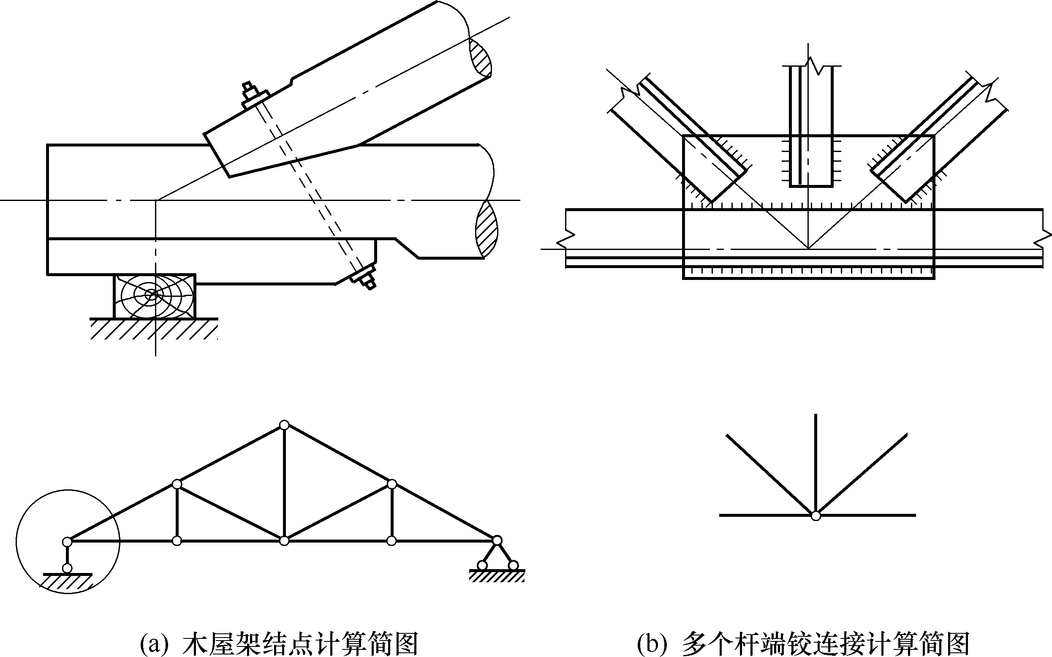

图1-2 铰结点简化
2) 刚结点
刚结点的特点是被连接的杆件在结点处既不能相对移动，又不能相对转动；既可以传递力，也可以传递力矩。它所连接的各杆件变形前后在结点处杆端切线的夹角保持不变，即采用刚结点连接的杆端之间，既不能发生相对线位移，也不能发生相对角位移。图1-3所示是钢筋混凝土框架边柱和梁的结点，由于梁和柱之间的钢筋布置以及混凝土将它们浇筑成整体，使梁和柱不能产生相对移动和转角，计算时将其简化为刚结点，其计算简图如图1-3(b)所示。
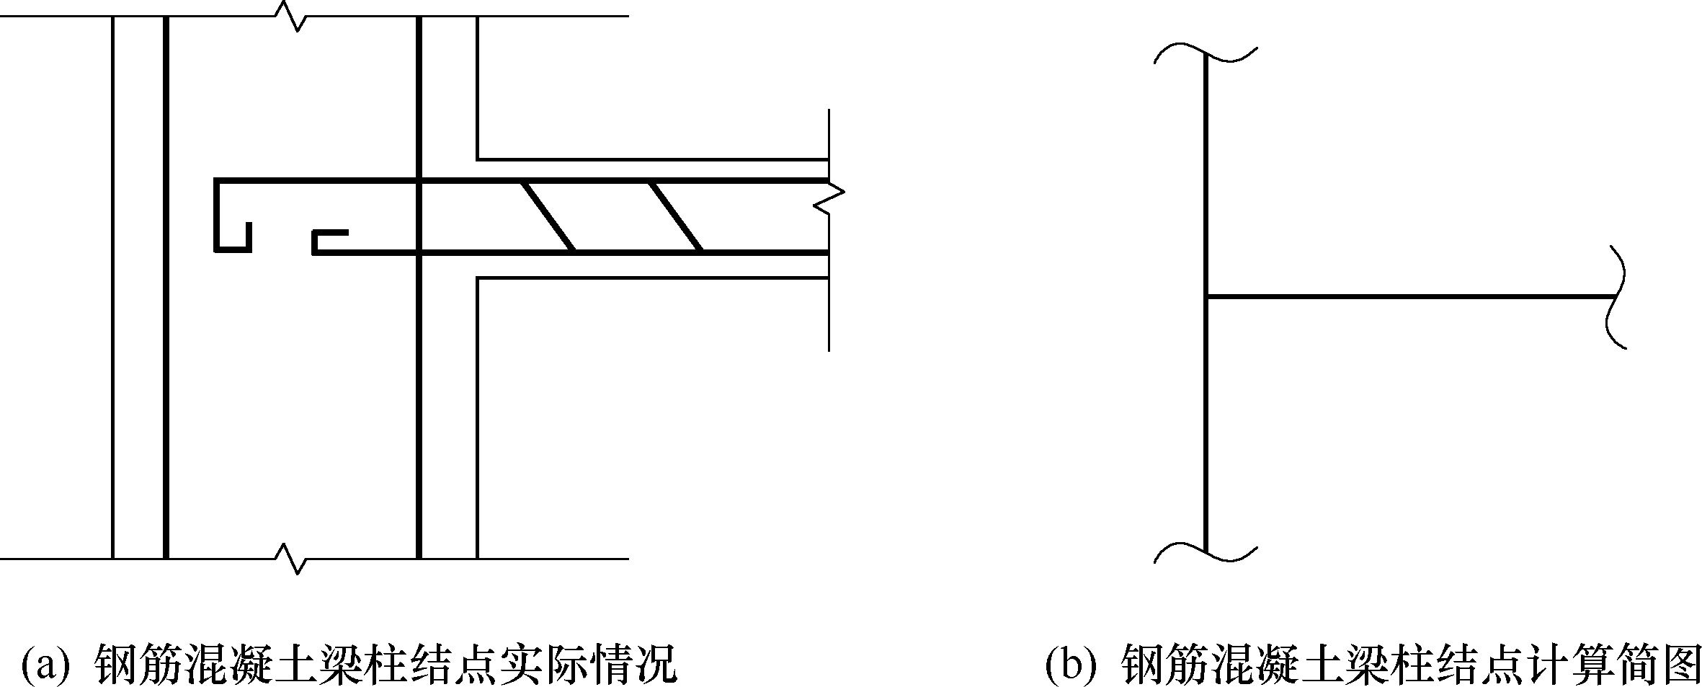

图1-3 刚结点简化
此外，值得注意的是，同一结构中既可有刚结点，又可有铰结点，如图1-4所示。A、B、C和E为刚结点，而D为铰结点。

2. 支座的简化
1) 活动铰支座
如图1-5(a)所示，活动铰支座的机动特征是杆端可绕A点转动和沿平行于支承平面m-n的方向移动，但A点不能沿垂直于支承面的方向移动。当不考虑摩擦力时，这种支座的反力F_{A}将通过铰A中心并与支承平面m-n垂直，即反力的作用点和方向都是确定的，只有它的大小是一个未知量。根据活动铰支座的位移和受力特点，在计算简图中可以用一根垂直于支承面的链杆AB来表示，如图1-5(b)所示。此时结构可绕铰A转动，链杆又可绕B转动，当转动很小时，A点的移动方向可看成是平行于支承面的。
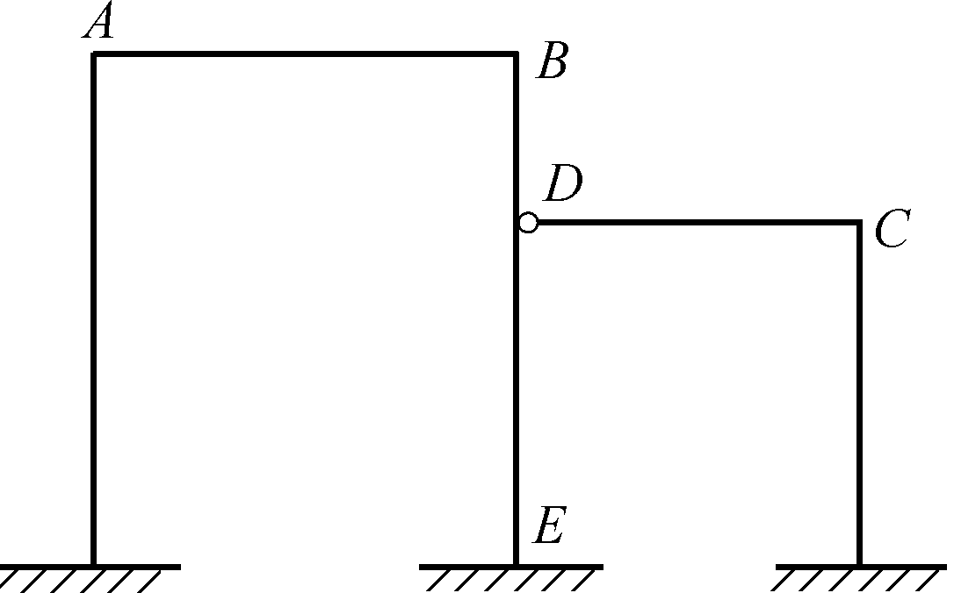 | 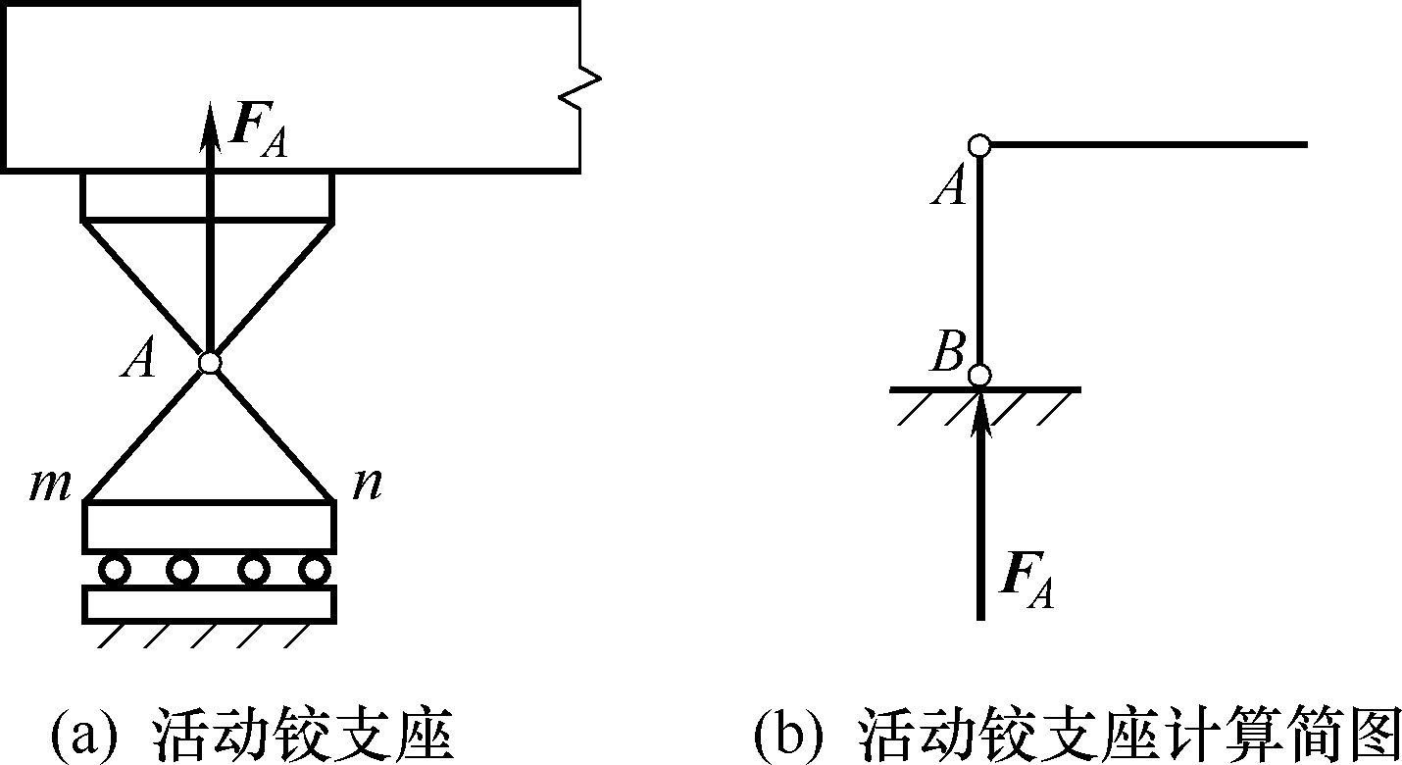
图1-4 刚结点和铰结点组合 | 图1-5 活动支座的简化
2) 固定铰支座
图1-6(a)中，固定铰支座机动特征是杆端可绕A点转动，但不能做水平和竖向移动。铰A能提供两个支座反力F_{Ax}、F_{Ay}，在计算简图中用两根成直角相交或者成锐角相交的支杆表示，如图1-6(b)所示。
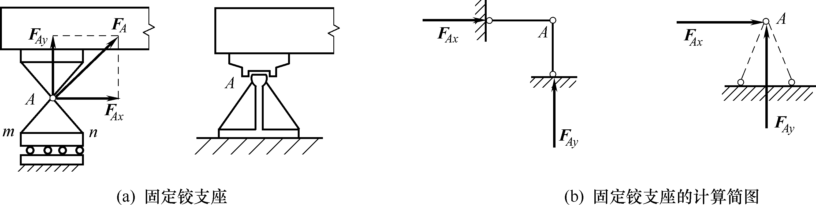

图1-6 固定铰支座的简化
3) 定向支座
定向支座机动特征是结构在支承处不能转动，不能沿垂直于支承面的方向移动，但可以沿支承面方向滑动，这种支座的计算简图可用垂直于支承面的两根平行链杆表示，其反力为一个垂直于支承面的力F_{Ax}和一个力偶M_{A}，如图1-7所示。
4) 固定支座
固定支座机动特征是不允许结构在支承处发生任何移动和转动。固定支座可产生两个正交方向的支座反力F_{Ax}、F_{Ay}和一个支座反力矩M_{A}。这种支座及其计算简图如图1-8所示。
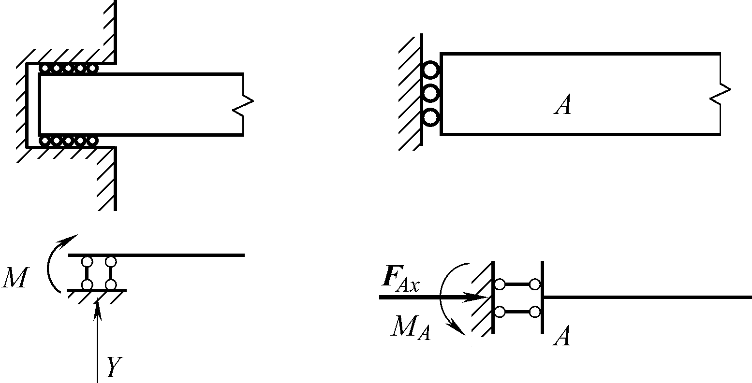  图1-7 定向支座及计算简图 | 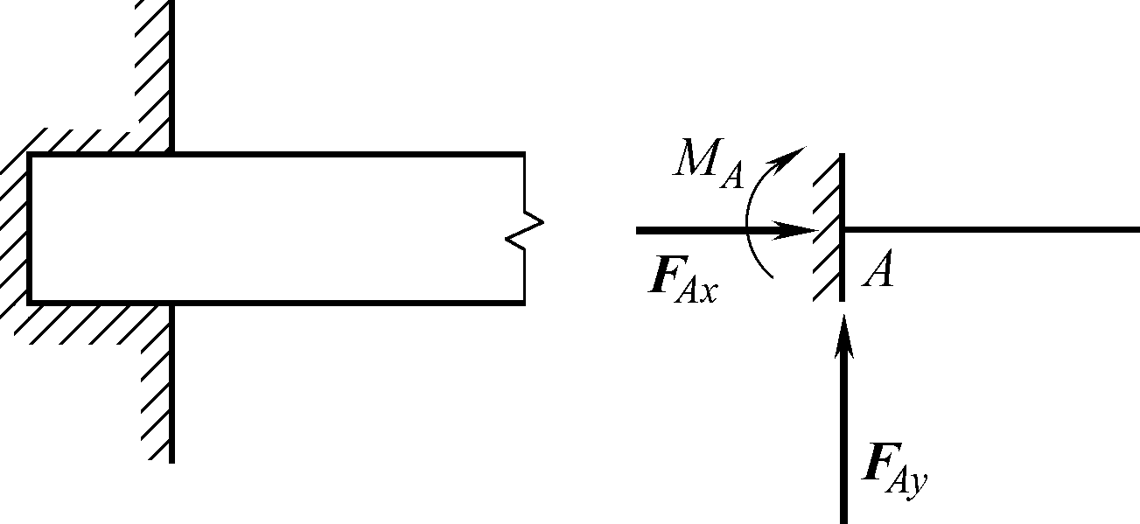  图1-8 固定支座及计算简图
5) 弹性支座
传统支座在计算中是不考虑其本身变形的，而在实际工程中，如桥面结构，在荷载作用下各横梁支撑桥面并将荷载传递给各纵梁，同时横梁将产生弯曲变形，从而引起竖向位移，此时横梁可视为弹簧，可用一根竖向弹簧来表示这种支座的性能，即称为弹性支座。弹性支座允许有一定的竖向或者水平移动。

3. 结构体系的简化
结构通常是空间体系，承受三维荷载的作用，但在多数情况下，当空间结构布置均匀，荷载也均匀分布时，常可以忽略一些次要的空间约束而将实际空间结构分解为平面结构，如图1-9(a)所示为等截面高层建筑结构。当然，不是所有的情况都能这样处理，有些必须作为空间结构来计算，如图1-9(b)所示为塔杆结构。
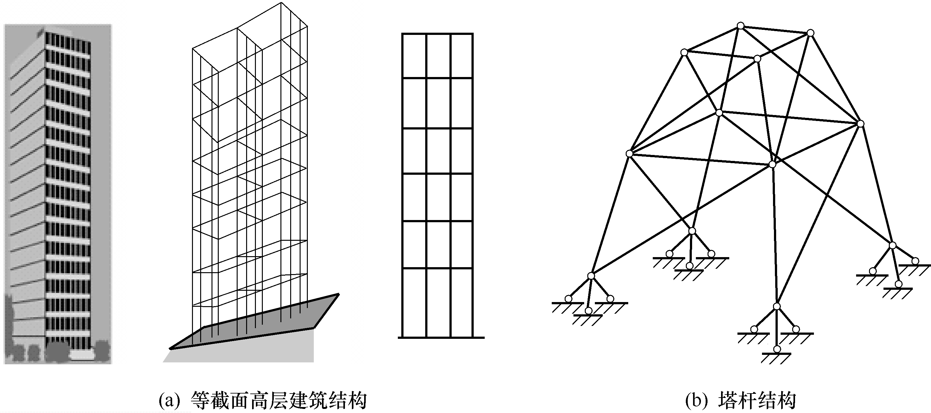

图1-9 结构体系的简化
杆件的截面尺寸(宽度、厚度)通常比杆件小得多，截面变形符合平截面假设，截面上的应力可根据截面的内力(弯矩、轴力、剪力)来确定。在计算简图中，杆件用其轴线表示，杆件之间的连接区用结点表示，杆长用结点间的距离表示，而荷载的作用点也转移到轴线上。当截面尺寸增大时(如超过长度的1/4)，杆件简化成其轴线将引起较大的误差。

4. 材料性质的简化
在土木、水利工程中，结构所用的建筑材料通常为钢、混凝土、砖、石、木料等，这些材料，有些存在孔洞或空隙。在结构计算中，为了简化，一般将组成各杆件的材料都假设为连续的、均匀的、各向同性的、完全弹性或弹塑性的。
对于金属材料，在一定的受力范围内上述假设是符合实际情况的；对于混凝土、钢筋混凝土、砖、石等材料，上述假设则带有一定的近似度。至于木材，因其顺纹与横纹方向的物理性质不同，故采用这些假设时应予以注意。

5. 荷载的简化
结构承受的荷载可分为体积力和表面力两大类，体积力指的是结构的重力或惯性力等；表面力则是指由其他物体通过接触面传给结构的作用力，如土压力、车辆的轮胎压力等。在杆件结构中把杆件简化为轴线，因此不论是体积力还是表面力，都可以简化为作用在杆件轴线上的力。荷载按其分布情况可简化为集中荷载和分布荷载，荷载的简化与确定比较复杂，下面还要专门讨论。

1.2.3 结构计算简图示例
【例1-1】图1-10所示为单层工业厂房。试全面选择其各部件的计算简图。
解：(1) 体系的简化。由图1-10(a)可知，该厂房是一个空间结构，但由屋架与柱组成的各个排架的轴线均位于各自的同一平面内，而且由屋面板和吊车梁传来的荷载，主要作用在各横向排架上，因而可以把空间结构简化为如图1-10(b)所示的平面结构。
(2) 支座的简化。通常情况下，屋架与立柱仅由较短的焊缝连接，既不能上下移动，也不能水平移动。但是，屋架在受到荷载作用后，其两端仍然可以做微小的转动。此外，当温度发生变化时，屋架整体还可以自由伸缩。为便于计算，将屋架一端简化为固定铰支座，另一端简化为活动铰支座。柱与杯口基础的连接，视填充材料的不同，若为细石混凝土，则可视为固定支座；若为沥青麻丝，则可视为固定铰支座。
(3) 屋架杆件和结点的简化。屋架各杆件均以其轴线来表示；为便于计算，杆件与杆件连接的结点可简化为铰结点。在分析排架立柱的内力时，可以用实体杆来代替屋架整体，并且将立柱及实体杆均以轴线表示。计算简图如图1-10(c)和图1-10(d)所示。
(4) 荷载的简化。将屋面板传来的荷载及构件自重，均简化为作用在结点上的集中荷载。最后，选择单层工业厂房的计算简图，如图1-10(c)和图1-10(d)所示。
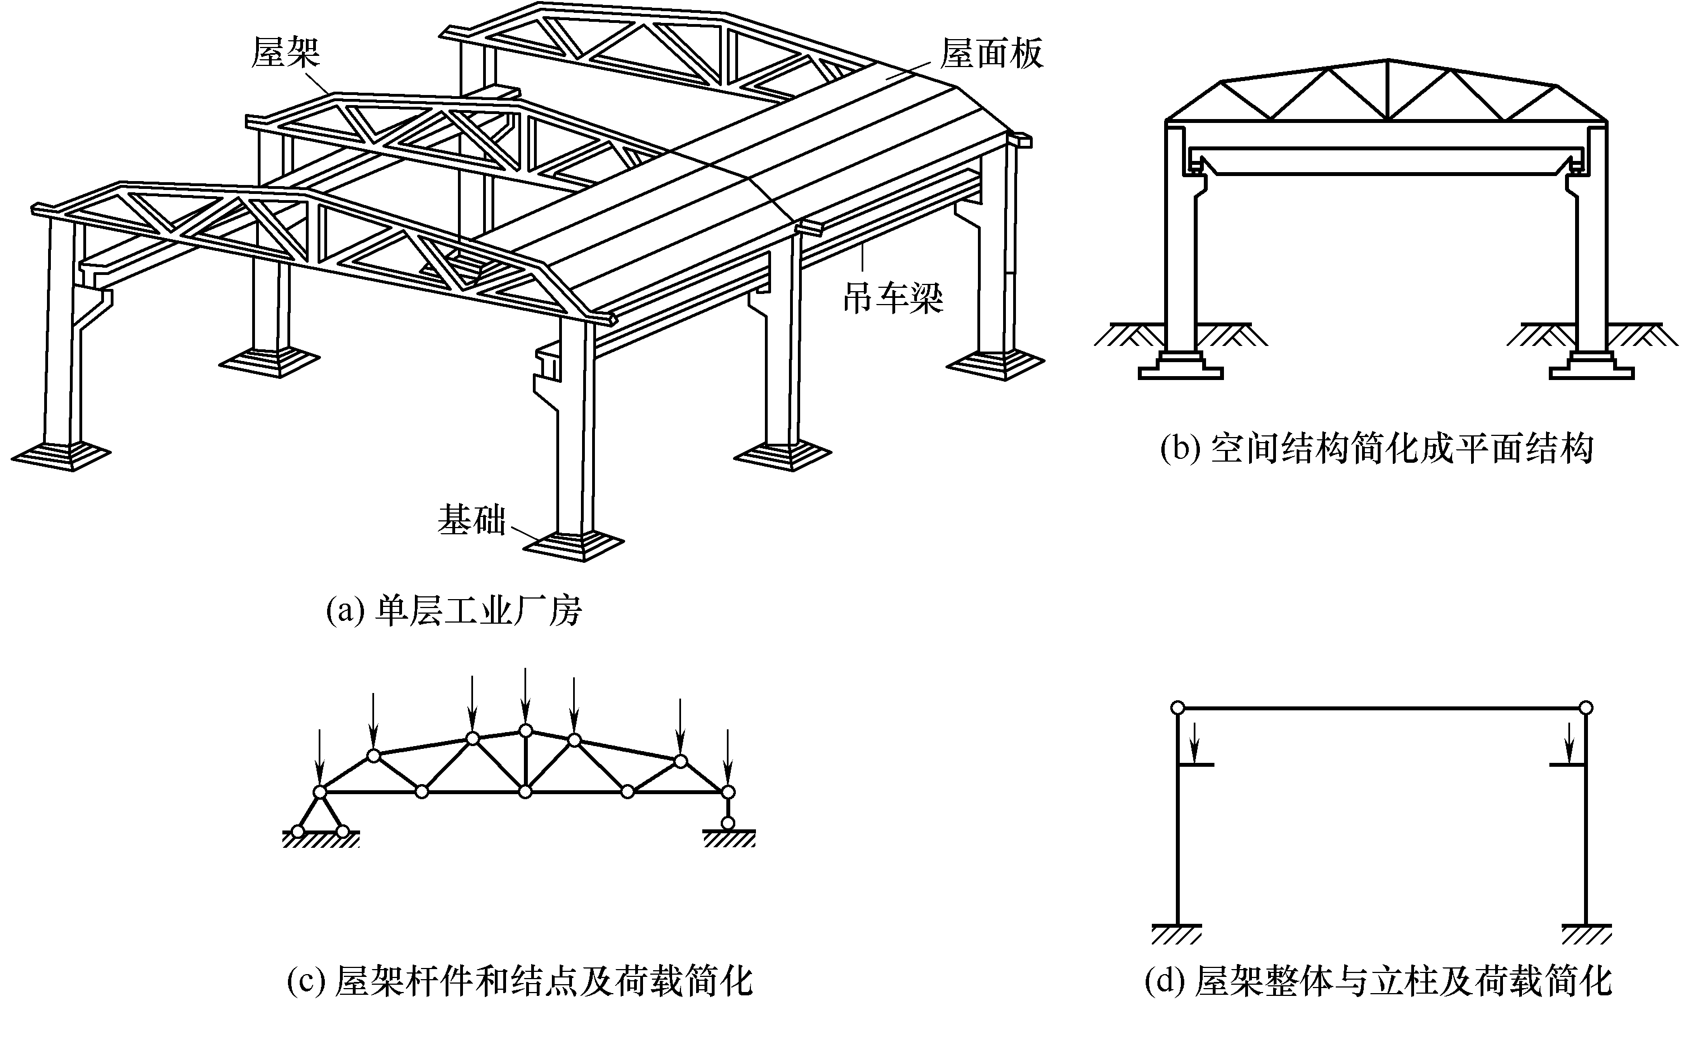

图1-10 单层工业厂房的承重结构计算简化过程

1.3 杆件结构的分类
杆件结构按其受力和变形特性可以分为梁、拱、刚架、桁架以及各类构件或结构组合而成的组合结构。

1. 梁
梁是一种受弯构件，其轴线通常为直线。当水平梁只受竖向荷载作用时，其横截面上的内力只有弯矩和剪力，没有轴力。梁有单跨和多跨两种类型，如图1-11所示。
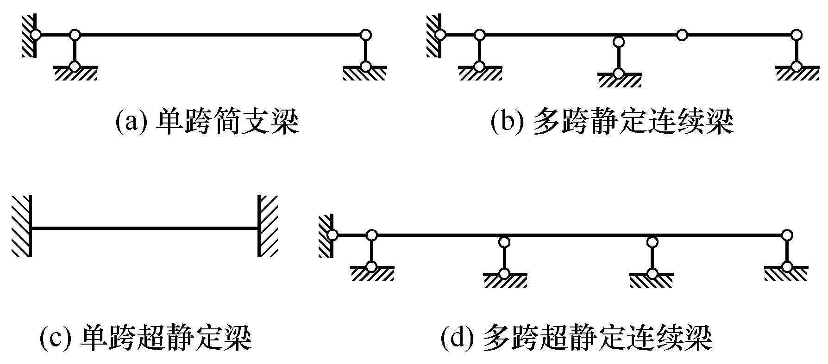

图1-11 不同类型的梁

2. 拱
拱是以轴线为曲线，且在竖向荷载作用下支座会产生水平反力的结构，如图1-12所示。其受力特征是杆件内有弯矩、剪力和轴力，而支座的水平反力会使拱的弯矩远小于相同跨度、荷载及支承情况的梁的弯矩。
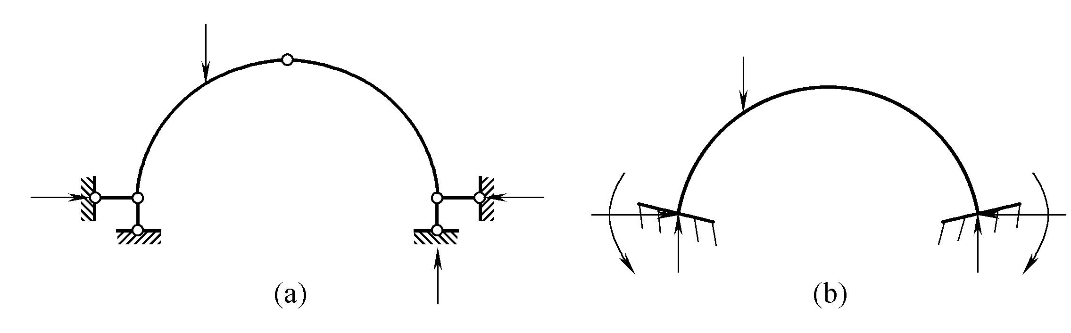

图1-12 拱

3. 刚架
刚架由直杆组成，其结点通常为刚结点，如图1-13所示。各杆主要受弯曲作用，内力通常是弯矩、剪力和轴力等。
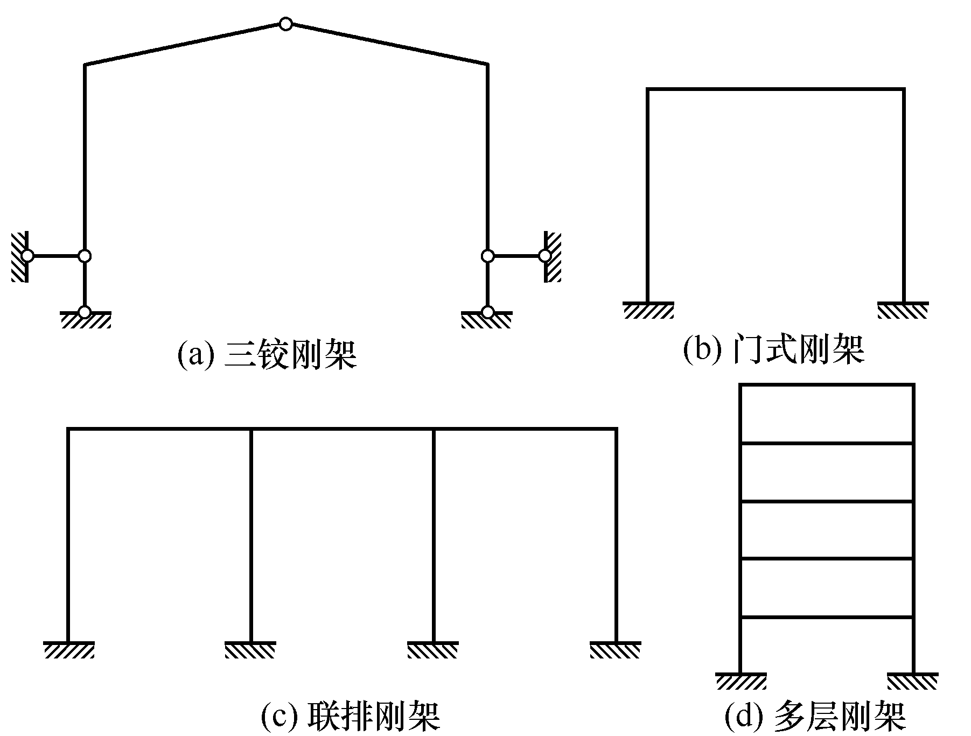

图1-13 刚架

4. 桁架
桁架是由若干直杆的两端用铰连接而成的构件，如图1-14所示。当只受到作用于结点的集中力时，桁架各杆只产生轴力。
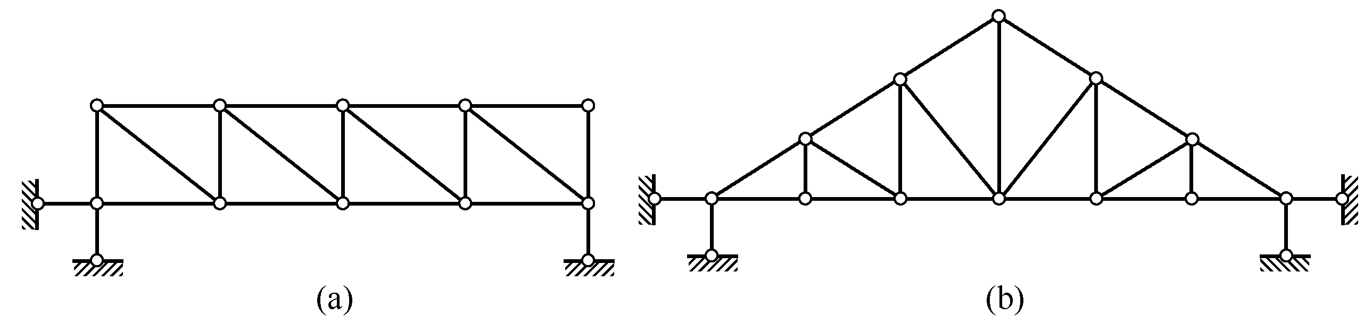

图1-14 桁架

5. 组合结构
组合结构主要是由桁架和梁或刚架组合在一起的结构，如图1-15所示。其中有些杆件只承受轴力，有些杆件承受弯矩、剪力和轴力。
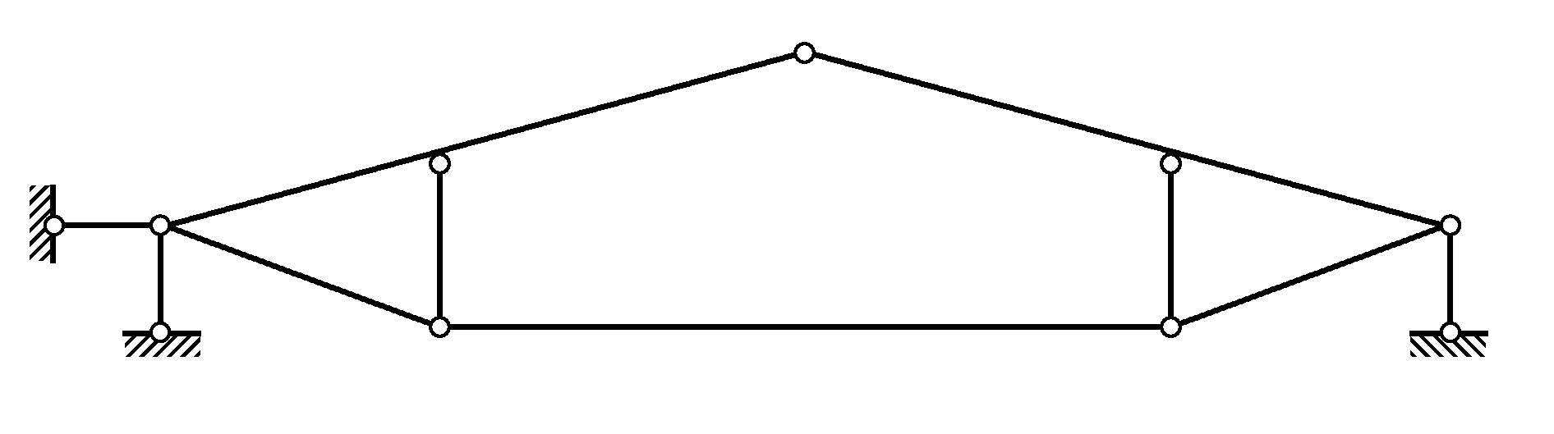

图1-15 组合结构

1.4 荷载的分类
荷载是作用在结构上的主动力，如结构的自重，结构上面的货物、设备、人群、风等，荷载类型不同，在进行结构设计计算中所乘以的分项系数也不相同。

1. 按荷载作用在结构上时间的长短分类
1) 恒载
恒载也称永久荷载，是指永久作用在结构上，且大小、方向都不变化的荷载，如结构自重、永久设备重量等。
2) 活载
活载也称可变荷载，是指暂时作用在结构上且位置可以变动的荷载，如结构上的临时设备、人群、货物，屋面上的雪重、风力、水压力等。计算恒载作用在结构上的强度可通过内力分析进行，而对活载，还要涉及影响线和包络图的概念。

2. 按荷载作用性质及结构的反应特征分类
1) 静力荷载
静力荷载是指大小、方向和位置不随时间变化或变化极为缓慢，不使结构产生显著的加速度，而惯性力的影响可以忽略的荷载。
2) 动力荷载
动力荷载是指荷载随时间迅速变化或在短时间内突然作用或消失，使结构产生显著的加速度，而惯性力不可忽略的荷载。常见的动力荷载有机械荷载、脉动风压和地震作用等。
3) 移动荷载
移动荷载是指作用在结构上的仅位置移动或者不移动，但大小和方向都不变的荷载。移动荷载在结构上移动的过程中，结构的内力和变形都是变化的，但结构无明显振动，始终保持静力平衡。车辆、人群、积雪和灰尘等可视为移动荷载。

3. 按荷载作用区域的大小分类
1) 集中荷载
当荷载作用于结构上的面积很小时，可以认为荷载集中作用在结构上的一点，称为集中荷载或集中力。
2) 分布荷载
分布荷载是指连续分布在结构上的荷载，如面荷载、线荷载等。

思 考 题
1-1 简述杆件结构、板壳结构与实体结构在空间几何尺寸上的差异。
1-2 说明结构计算简化的意义。
1-3 结构力学与弹性力学的计算假定有哪些相同点和不同点？
1-4 简述弹性支座的实际工程应用情况。
1-5 简述荷载分类对结构计算的意义。

